VERIS FACULDADES

Raphael **R. T. GRION**Felipe **S. ROCHA** Carlos **E. VALENTIN**

**SISTEMA WEB DE FIDELIZAÇÃO DE CLIENTES : TELAS DE ALTA FIDELIDADE**

CAMPINAS  
2011

### Alta Fidelidade

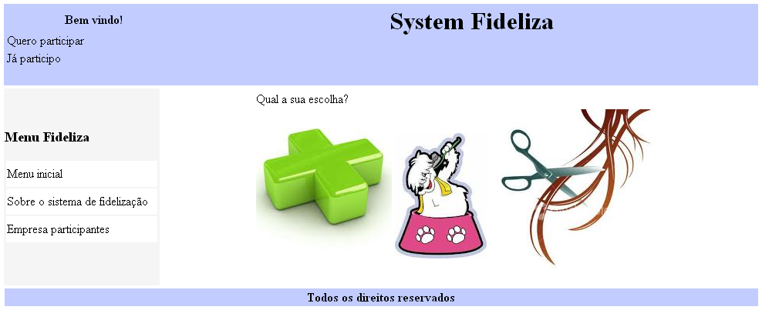

Figura 01 – Tela Inicial do sistema.

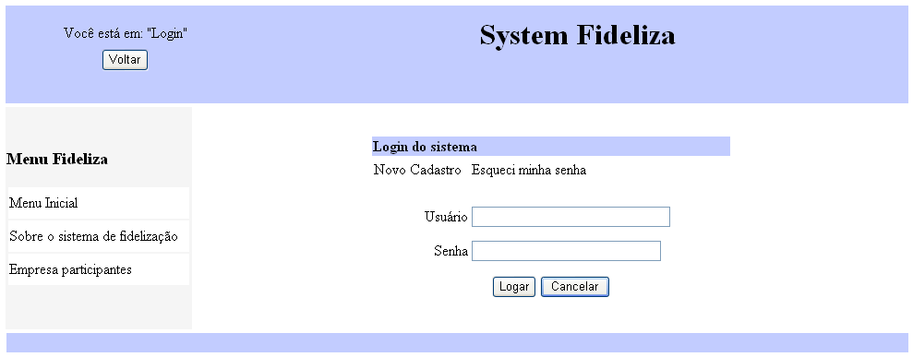

Figura 02 – Login do sistema.

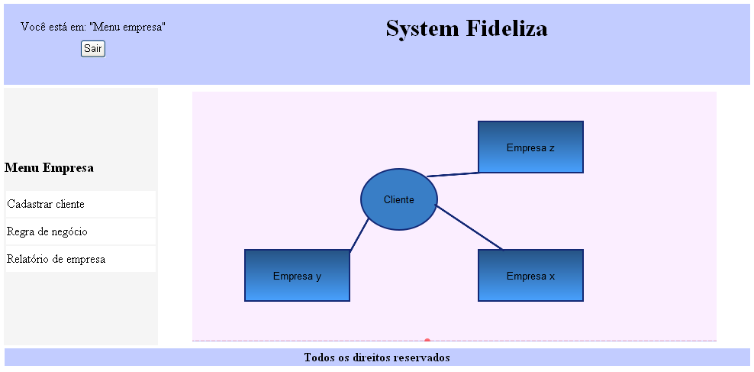

Figura 03 – Menu de acesso da empresa.

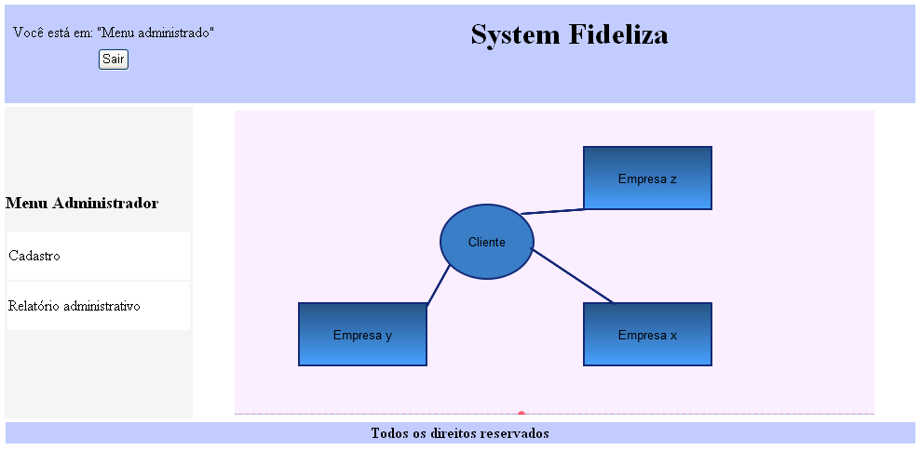

Figura 04 – Menu de acesso do administrador.

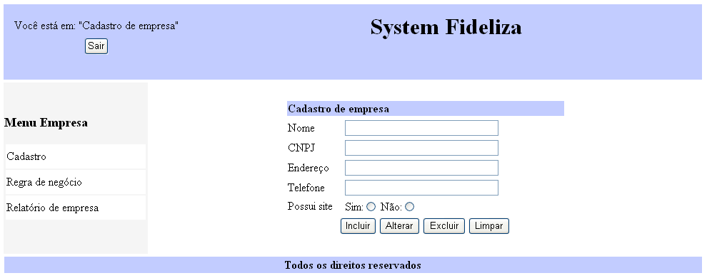

Figura 05 – Tela de cadastro de empresa.

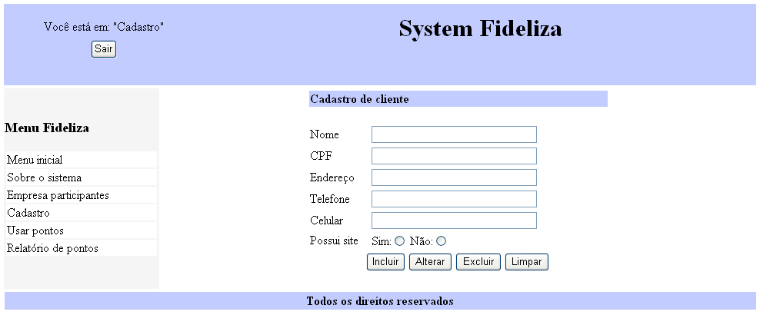

Figura 06 – Tela de cadastro de cliente.

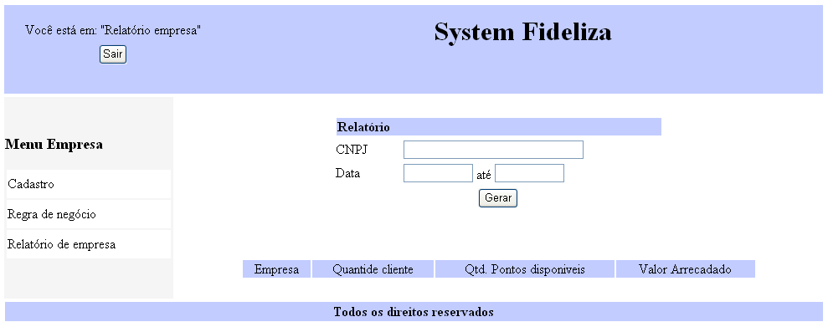

Figura 07 – Tela de relatório de empresa

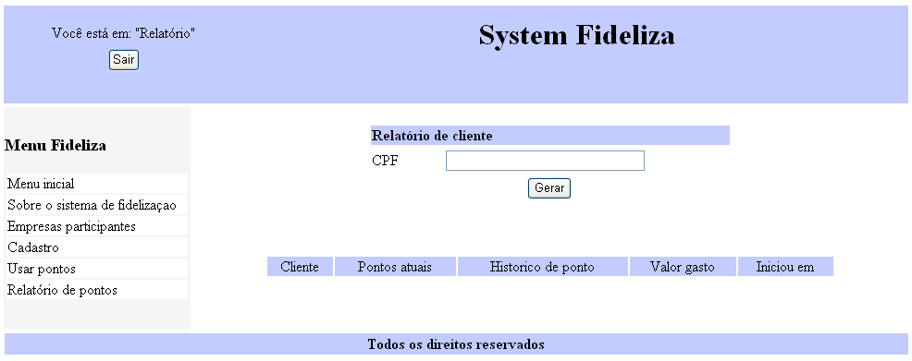

Figura 08 -- Tela de Relatório de Cliente.

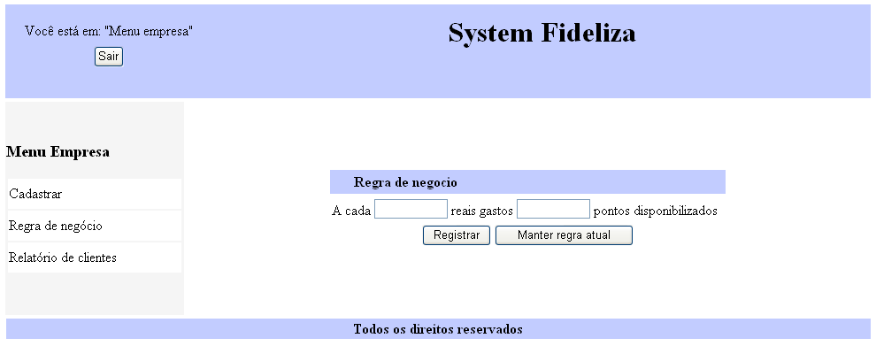

Figura 09 -- Tela de Cadastro de Regra de Negócio